A: | ROGER VILLARROEL |  |  |  | FECHA: | 14/10/22 |  |  | COT #: | COT208 / 2022
ATN: |  | ROGER VILLARROEL |  |  |  |  | DE: | ING. AMILCAR MARTINEZ |  |  | PAGINAS: | 1/2
CIUDAD / PAIS : |  |  |  | CBBA / BOLIVIA |  |  | REF.: | GABINETE METALICO
EMAIL:

GABINETE METALICO
ITEM | Cant. | UNI | CAT | MODELO | DESCRIPCION | UNIT Bs | VALOR Bs | STOCK
1 | 1 | pzs | 080697 | GABINETE-EPB | ESCRITORIO 2 PUERTAS BATIENTES 46x96.2 cms x 1.92 mts BEIGE | 5372,60 | 5372,60 | 14
2 | 5 | pzs | 081803 | GABINETE-EU | BANDEJA MOVIL UNIVERSAL 0.75 mm 42 x 95.7 cms BEIGE | 164,50 | 822,50 | 98
 |  |  |  |  | TOTAL= |  | 6195,10
- ITEM 1.
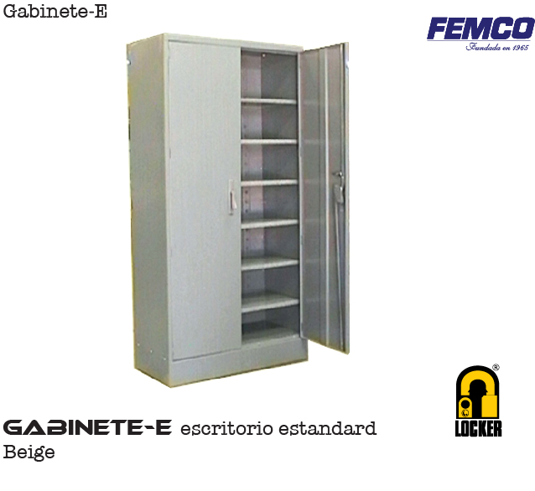

- ITEM 2.

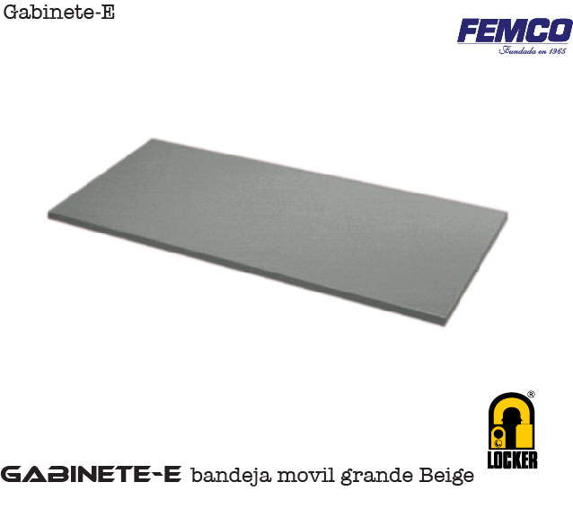

CONDICIONES GENERALES DE VENTA:

- PRECIOS: EN BOLIVIANOS, INCLUYEN TODOS LOS IMPUESTOS DE LEY.
- FORMA DE PAGO: AL CONTADO O DEPOSITO BANCARIO
- GARANTIA: DE UN AÑO CONTRA FALLAS DE FABRICACION.
- ENVIOS: A COORDINAR CON EL CLIENTE.
- VALIDEZ DE LA OFERTA: 30 DIAS.
- TIEMPO DE ENTREGA: INMEDIATO, SOLO COCHABAMBA.

Atte. ING. AMILCAR MARTINEZ
TEL. (591) - 4 - 4791022

FAX. (591) - 4 - 4791025
CEL. 77441356
VENTAS TECNICAS.
FEMCO S.R.L.

